Обязательный образовательный минимум
Четверть | 3
Предмет | Алгебра
Класс | 7

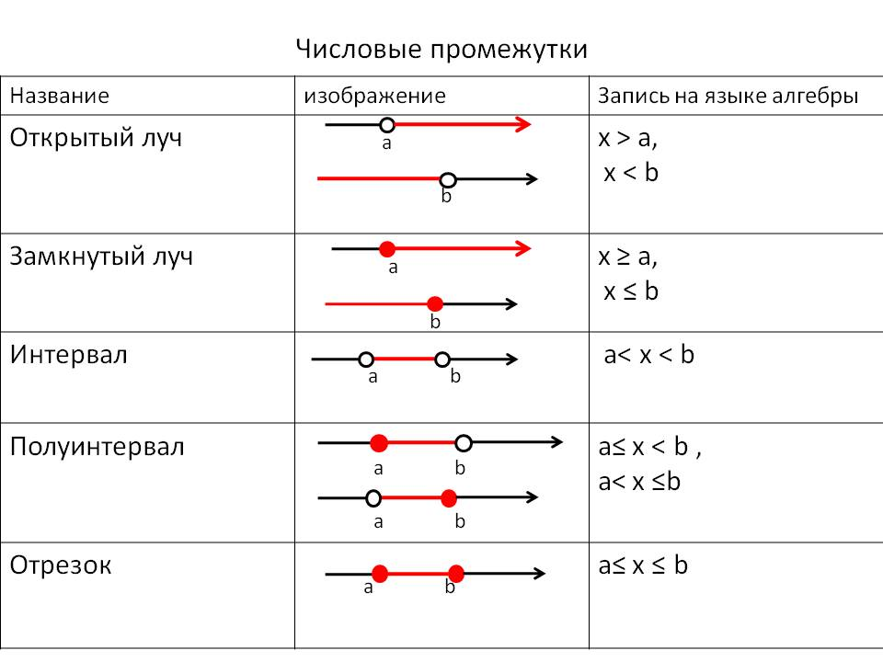

Определение степени с натуральным показателем | Выражение вида $a^{n}$,равное произведению n множителей, каждый из которых равно а, где а основание степени, n – показатель степени, n>1, $a^{n}=\underset{n раз}{\underbrace{a∙a∙…∙a}}$
Умножение степеней | $$a^{n}∙a^{m}=a^{n+m}$$
Частное степеней | $$a^{n}:a^{m}=a^{n-m}$$
Степень степени. | $${{(a}^{n})}^{m}=a^{n∙m}$$
Степень произведения | $$a^{n}∙b^{n}={(a∙b)}^{n}$$
Степень дроби. | $${(\frac{a}{b})}^{ⁿ}=\frac{a^{n}}{b^{n}}$$
Факториал | $$P_{n}=n!$$

Обязательный образовательный минимум
Четверть | 3
Предмет | Алгебра
Класс | 7

Фамилия, имя ______________________________________________________________________

- Соотнесите числовые промежутки:
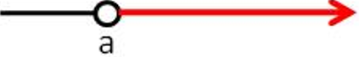
А) Б) В)

Г) Д)

- Замкнутый луч;
- Интервал;
1) | 2) | 3) | 4) | 5)
- Открытый луч;
- Отрезок;
- Полуинтервал.

- Определение степени с натуральным показателем
- Умножение степеней
- Частное степеней
- Степень степени.
- Степень произведения
- Степень дроби.
- Факториал

